ERITREA, l’industria del divertimento
Pubblicato da Marilena Dolce
Dai cinema italiani al bowling made in USA
Il colonialismo italiano, oltre alle attività artigianali e industriali, ha importato in Eritrea, colonia nata sotto il governo Crispi nel 1890, “l’industria del divertimento”.
La città di Asmara, così come la vediamo oggi, nasce con Ferdinando Martini che unisce quattro villaggi preesistenti, costruisce strade, edifici, infrastrutture. Poco dopo, nei primi anni del Novecento, Giuseppe Salvago Raggi, nuovo Governatore, divide la città in zone, quella dei “villini” per gli occidentali, abbashaul, cioè senza nome, quella per i nativi.
Il colonialismo italiano, però, non reggendosi sul latifondo ma sul lavoro di uomini e donne eritree, aggira i “confini” e, per le nuove costruzioni, come il mercato e la Moschea, crea portici che mantengono il passaggio e non interrompono la collaborazione tra nativi e coloni.
Quest’iniziale separazione, nei racconti eritrei, non è vissuta come apartheid, forse perché non violenta, forse perché ritenuta “naturale”.
Sono gli anni in cui gli italiani, civili e militari, oltre al lavoro, al dovere, costruiscono i luoghi per il divertimento, per un “tempo libero” da cui non erano del tutto esclusi gli eritrei. Per loro c’era il cinema Hamasien, che affianca il classico ritrovarsi, tra uomini, nelle rivendite di suwa, (birra) o nelle teccerie.
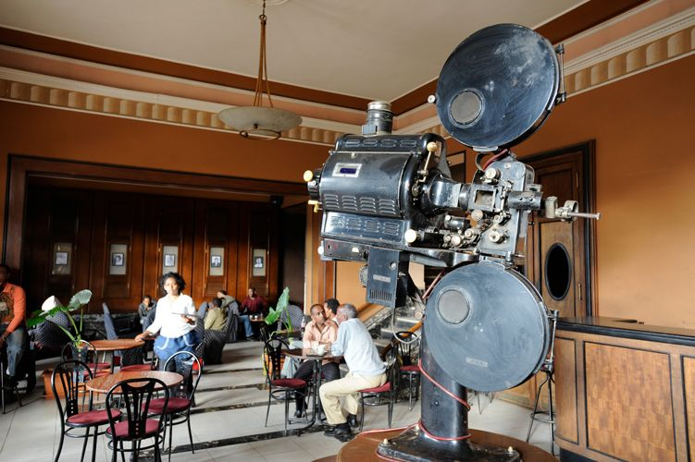
© Antonio Politano, Asmara Cinema Roma, interno con tavolini, bar e storico proiettore
Certo gli occidentali si trattano meglio.
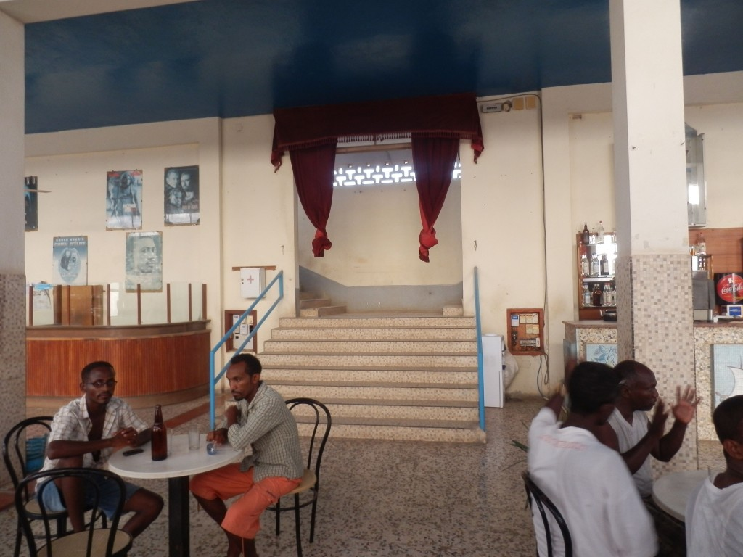
© EritreaLive, Massawa, Taulud, interno bar Cinema Sigenet

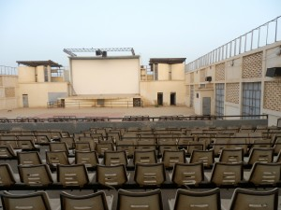
© EritreaLive, Massawa, Taulud, Sigenet è il Cinema all’aperto

Negli anni Trenta gli italiani costruiscono molte sale cinematografiche.
A Massawa, l’ultima negli anni Sessanta, all’aperto, con arredo proveniente dall’Italia, come ricordano con fierezza.
Ad Asmara, ancora oggi, non ci sono multisale ma, per chi ha l’età per apprezzarle, bellissime ed elegantissime sale old style, dai nomi altisonanti, Cinema Impero, con colonne incoronate da teste di leone per separare platea e schermo, pareti con scene africane, danzatori, palme, antilopi e una facciata modernissima arricchita da elementi tecnici diventati decoro.
Poi il Cinema Roma, (1937), il Cinema Teatro Augustus costruito nel 1938 dalla CIAAO, Compagnia Italiana Alberghi Africa Orientale, il Cinema Dante, il Cinema Teatro Santa Cecilia, della Missione Cattolica, il Cinema Dopolavoro della Croce Rossa.
Il cinematografo diventa anche ambulante; nel 1939 il signor Aschieri, parte da Nefasit con una “promozione” di film a basso costo per l’autocinema sonoro, Dopolavoro Coloniale Eritreo.
Sono anche gli anni delle turnè: raggiungono l’Eritrea, non solo Asmara, la Compagnia di Paola Borbone, l’operetta e l’avanspettacolo di Totò, Aldo Fabrizi, Renato Rascel, Beniamino e Dante Maggio.
Il divertimento prosegue nei dancing (per coloni), alla Piscina Mingardi, al Tennis Club e nei locali, Piccadilly, Gallo d’Oro, Mocambo, Laghetto, Croce del Sud.
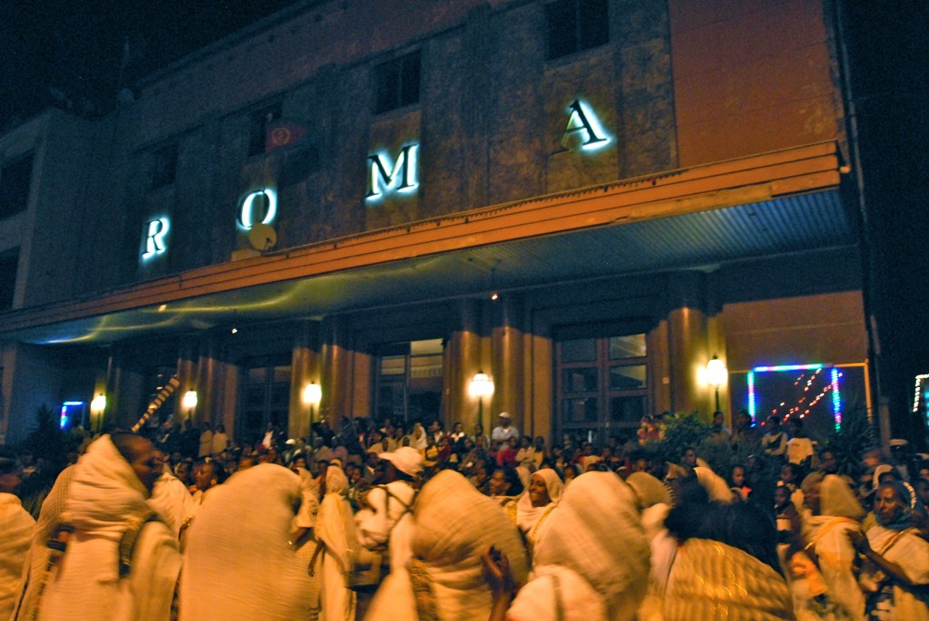
© Michele Pignataro, Asmara, Cinema Roma, la folla all’esterno durante i festeggiamenti per l’Indipendenza (24 maggio)
Nel giugno 1951 è inaugurata la Casa degli Italiani ex Casa del Balilla, con sala di lettura, piccola biblioteca e locali dove si organizzano conferenze, proiezioni di documentari, film.
Il gioioso lifestyle italiano in Eritrea s’interrompe bruscamente nel 1941, quando l’Italia perde la guerra e le colonie. Ma all’Eritrea va anche peggio: mentre l’Africa si affranca dal colonialismo, nel 1950 l’ONU dichiara l’Eritrea federata con l’Etiopia, consentendo all’America di mantenere la base di Asmara. Per l’Ambasciatore italiano Guidotti è la soluzione migliore possibile…
John Foster Dulles, allora Segretario di Stato degli Stati Uniti, riferì all’Assemblea Generale delle Nazioni Unite che, sebbene i desideri del popolo eritreo dovessero essere tenuti in considerazione, «gli interessi strategici degli Stati Uniti nel bacino del Mar Rosso impongono che il Paese venga legato al nostro alleato Etiopia».
Questi “interessi strategici” provocheranno la più lunga guerra del ventesimo secolo.
Nessuno all’interno delle Nazioni Unite provò imbarazzo politico per l’espansionismo di un sovrano che riteneva che i re godessero di diritto divino.
Nel 1962 l’Etiopia decide di abrogare la federazione e l’Eritrea, nel silenzio delle Nazioni Unite e del mondo intero, diventa la 14ma provincia etiope.
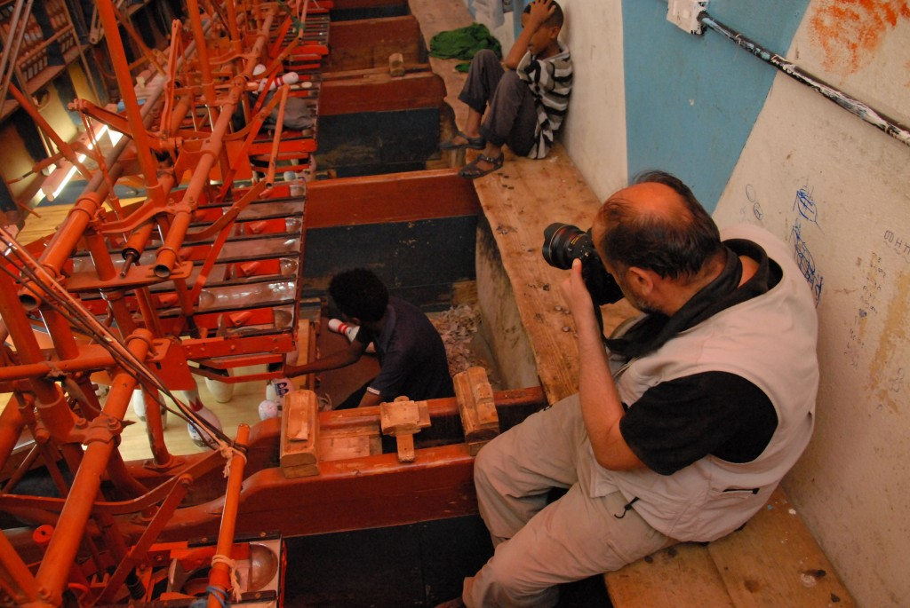
© Michele Pignataro, Asmara, Bowling, i ragazzini sistemano manualmente i birilli
Pur con il sospetto che per gli eritrei, che nel 1958 scioperano bloccando Asmara e nel 1961 fondano al Cairo il primo Fronte di Liberazione Eritreo, (FLE), di “divertimento” in quegli anni ce ne fosse davvero poco, ad Asmara ad affiancare cinema e teatri voluti dagli italiani, arriva il bowling made in Usa.
Gli Stati Uniti, infatti, sono ripagati dall’Etiopia per l’appoggio dato per la conquista dello sbocco al mare eritreo con la concessione per 25 anni consecutivi delle istallazioni militari inglesi e, soprattutto, della stazione d’ascolto Radio Marina, alla periferia di Asmara, che diventa stazione Radio Kagnew, il più importante centro d’ascolto radio americano esterno agli USA.
Il bowling, dunque, è un’importazione americana, per lo svago dei giovani di stanza in Eritrea che è stata mantenuta e, ancora oggi, si trova in una zona centrale di Asmara, di fianco alla storica villa Barattolo, gelosamente custodito da un responsabile che non apprezza i fotografi occidentali e, se proprio non è indispensabile, non vuole riprendano niente.
Siamo riusciti a convincerlo…
Le molte immagini del bowling parlano d’Eritrea più che mai.
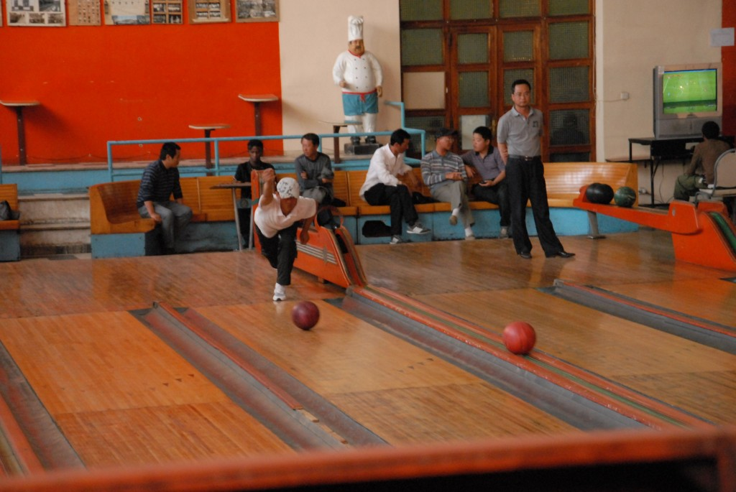
© Michele Pignataro, Asmara, bowling, disfida “asiatica”
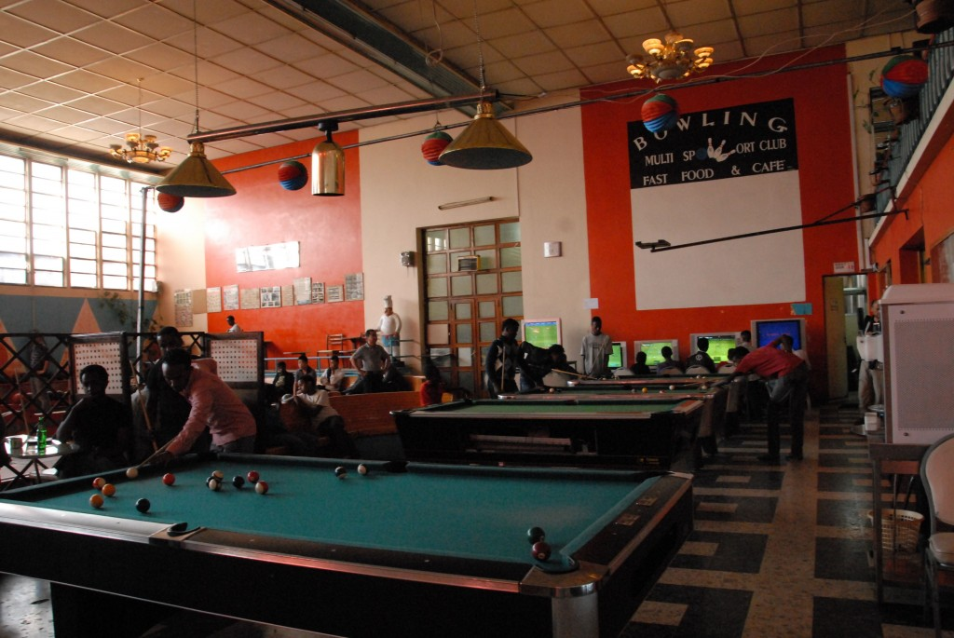
© Michele Pignataro, Asmara, bowling, ragazzi giocano a biliardo

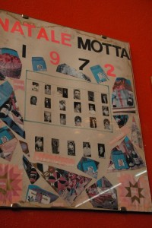
© Michele Pignataro, Asmara, Bowling, “Natale Motta” 1972, torneo

Dell’Eritrea del passato, come detto finora, e di quella di oggi.
Qui, infatti, si mischiano i giovani eritrei che si sfidano a biliardo (con la stecca, perché lo spazio non manca), i giovanissimi che giocano ai videogiochi o a calcio balilla, gli asiatici (new entry in Africa), che provano il bowling e i piccolissimi che si divertono sulle giostrine in ingresso.
Il meccanismo automatico del bowling, datato anni Cinquanta, ormai è rotto, neanche Medeber ha potuto rianimarlo, così sono i ragazzini che, velocemente, raccolgono i birilli, contenti di guadagnarsi una mancia.
E questa, di solito, è la nota di colore, sufficientemente africana, che agli occidentali piace raccontare.
Al piano superiore, con un corrimano di “birilli”disegnati nel ferro, c’è il bar con espresso doc e Faema d’importazione italiana. Sui muri ci sono ancora vecchi cartelloni, che nessuno ha tolto e che ricordano i tornei “Motta”, organizzati dagli italiani, prima di lasciare definitivamente un paese sconvolto dalle nazionalizzazioni e dell’azzeramento dell’economia eritrea, precipitato nel buio degli anni di Menghistu.

